Langage et programmation
2 - Constructions élémentaires

Sources entre autres : https://pixees.fr/informatiquelycee/n_site/nsi_prem_pythonbase.html

D – Boucles

La notion de boucle est fondamentale en informatique. Une boucle permet d'exécuter plusieurs fois une ou plusieurs instructions qui ne sont donc écrites qu'une seule fois dans le code.

1 - La boucle while
Dans une boucle while, les instructions à l'intérieur du bloc (partie indentée) seront exécutées tant que l’expression sera évaluée à True. En conséquence, on sort de la boucle lorsque la condition est Fausse.
Dans la boucle while :
- la condition est évaluée une première fois ;
- si la condition est Fausse, on n'entre pas dans la boucle et on continue après le bloc des instructions du while ;
- si la condition est Vraie, on entre dans la boucle et les instructions du bloc des instructions du while sont exécutées,
- la condition est à nouveau évaluée et ainsi de suite, autant de fois que nécessaire pour que la condition vaille Faux et que l’on sorte de la boucle.

La boucle while est dite non bornée, on ne sait pas forcément d'avance combien de fois elle va s'exécuter. ATTENTION : Il est même possible qu'elle ne s'arrête jamais si la condition ne devient jamais fausse !

La structure de la boucle while est la suivante :
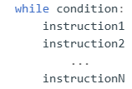
Les instructions instruction1 jusqu'à instructionN sont exécutées dans cet ordre à chaque tour de boucle.
 | i = 1 | i = 3 | i = 5 | i = 7
Test i < 7 | Vrai | Vrai | Vrai | Faux
Instructions | 1 s’affiche  On recalcule i qui  vaut 1 + 2 = 3 | 3 s’affiche  On recalcule i qui  vaut 3 + 2 = 5 | 5 s’affiche  On recalcule i qui  vaut 5 + 2 = 7 | On sort de  la boucle

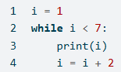
Exemple :

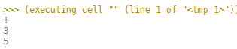

À faire vous-même 34
Soit le programme suivant : Autre façon d’écrire la même chose :
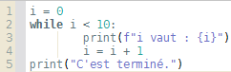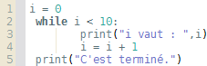

Quel est le résultat attendu après l'exécution de ce programme ?

Vérifiez votre réponse en testant le programme
Le programme suivant où on a inversé les instructions donne-t-il le même résultat ?
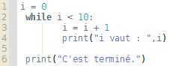

À faire vous-même 35
Un exercice permettant de créer "un générateur automatique de punition" :
Écrire une fonction qui prendra 2 paramètres : une chaîne de caractère et un nombre entier
Par exemple :
Si on passe comme paramètres à notre fonction : "Je ne dois pas discuter en classe" et 3, la fonction devra permettre d'afficher :
Je ne dois pas discuter en classe
Je ne dois pas discuter en classe
Je ne dois pas discuter en classe

À faire vous-même 36
Compléter le tableau ci-dessous pour donner le déroulé de suil_dec_div(– 100). Qu’est-ce qui est affiché à la fin ?
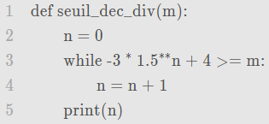
n = 0
Condition
Instructions

2 - La boucle for
Le nombre d'itérations d'une boucle for est connu à l'avance, on parle de boucle bornée.
La structure d’une boucle for … in est la suivante :
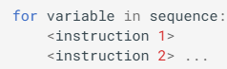
La variable est un compteur qui sert à déterminer combien de fois les instructions seront répétées. Elles le seront pour chaque valeur de la variable indiquée par la séquence.

Exemples :
va afficher . L’instruction, qui consiste à afficher chaque valeur de la variable k, se répète pour chacune des 3 lettres de NSI.

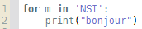 va afficher 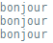. Ici, la variable m est dite muette, elle ne sert qu’à compter le nombre d’actions à effectuer (3 car NSI contient 3 lettres). La variable m prend successivement les valeurs N, S et I mais on ne le voit pas ; par contre, à chaque valeur prise par m, on applique l’instruction qui consiste à afficher bonjour.
Lorsque la variable de boucle est muette et ne sert qu'à effectuer n fois la même action, on utilise souvent le caractère _ (appelé underscore) comme variable de boucle.
Il faut le comprendre comme un avertissement au lecteur du code : « cette boucle ne sert qu'à faire n fois la même chose ». LE programme précédent s’écrirait donc .

À faire vous-même 37
Que renvoient les codes suivants ?
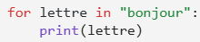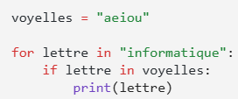
Réponse : Réponse :

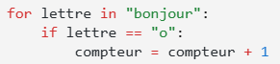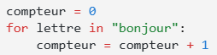
Réponse : Réponse :

3 – La fonction range
Pour écrire la séquence que suit la variable dans le for, on utilise souvent la fonction range.
La fonction range en Python génère une suite arithmétique croissante ou décroissante de nombres entiers. Ainsi, la variable de boucle prendra successivement pour valeur les éléments de cette suite à chaque itération :
La syntaxe complète est la suivante range(debut, fin, pas) :
- Le premier paramètre debut fixe le premier terme de la suite arithmétique. Si ce premier paramètre n'est pas précisé, la valeur sera de 0 par défaut.
- Le deuxième paramètre fin fixe le dernier terme de la suite. Attention, la variable ne prendra pas la valeur de ce terme mais du terme précédent ! Ce paramètre est obligatoire.
- Le troisième terme pas fixe la raison de la suite arithmétique. Si la valeur du paramètre n'est pas précisée, par défaut la raison sera de 1.
Ainsi, signifie que i prendra les valeurs 0, 1, 2 , 3 et 4. Cela peut également s’écrire ou encore plus simplement .
signifie que i prendra les valeurs 1, 3, 5 et 7.

Exemple :
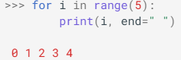
Le second argument end utilisé dans la fonction print() permet de changer le caractère de fin utilisé après l'affichage (à chaque tour). Par défaut il s'agit d'un saut de ligne, on le remplace ici par un espace.
Le nombre 5 écrit seul dans le range permet de savoir que les instructions seront exécutées 5 fois.
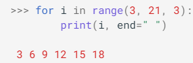

À faire vous-même 38
1) Ecrire un programme qui affiche les 20 premiers nombres pairs en ligne séparés par le caractère –
2) Ecrire un programme qui affiche les entiers compris entre 0 et 50 de trois en trois séparés par le caractère ;
3) Le programme demande deux nombres entiers et affiche la liste des entiers intermédiaires.
4) Le programme demande à l'utilisateur d'entrer successivement plusieurs nombres. Et lorsque l'utilisateur entre le nombre 0, le programme affiche la somme des nombres saisis.

À faire vous-même 39
Écrire une fonction permettant d'afficher une table de multiplication. Cette fonction devra prendre en paramètre la table désirée.
Par exemple si l'on passe le paramètre 3 à la fonction, la fonction devra permettre d'afficher :
1 x 3 = 3
2 x 3 = 6
...
10 x 3 = 30

